1 глава
Упаковка. Как сделать ее привлекательной?

Что главное при выборе товара? На что первым вы смотрите зайдя в магазин? Качество товара, срок годности, популярность или упаковка?
Конечно первым, что бросается в глаза это упаковка, привлекательная упаковка. Другими словами внешний вид товара. В современном мире важен внешний вид всего. Квартиры, машины, одежды, в том числе товаров и продуктов. Задумайтесь, если бы внешний вид не играл никакой роли, а важно было только свойство товара, то тогда огромное количество производителей не смогли бы конкурировать между собой.

В нашем мире очень много одинаковых товаров: молоко, масло, шоколад, чай и так далее. Как выбирать из сотни молока именно то, которое тебе подойдет, не пробуя его. Единственный ответ – только через упаковку. Хорошая упаковка должна разговаривать с потребителем. Чтобы иметь успех, дизайн упаковки следует разрабатывать в соответствии с некоторыми правилами, рекомендациями или советами:
- Заметность
- Максимально аппетитный вид
- Простота
- Приемлемое соотношение цены и качества
- Уникальность

Заметность
Люди не покупают то, чего не замечают. Главное здесь - это впечатление, контраст, возможность выделить товар на полке; быть не таким, как все, оставаться своеобразным и запоминающимся. Можно придать необычную форму упаковки, это всегда заинтересует покупателя. Сразу появляется желание взять в руки, потрогать, посмотреть поближе.

Максимально аппетитный вид
Тут важно как вы разрежете помидор, как сбрызните его водой, как установите теплый свет, как усилите 3D-эффект, как выберете материал для печати, как будет смотреться товар при массовой выкладке товара. Лучше прибегнуть к помощи лучших фуд-стилистов, фотографов, креативных дизайнеров. Не нужно экономить время, ведь фотографирование продукта – занятие, которое не любит спешки.
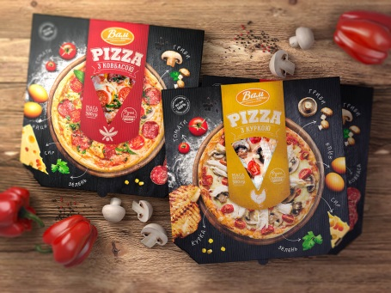
Простота
Не нужно писать слишком много о товаре. На свете не существует покупателей, которые были бы заинтересованы в продукте питания или напитке, чтобы стоять часами и сравнивать четыре или пять различных рекламных обращения. Среднестатистического потребителя главным образом интересуют три момента:
- Бренд
- Иллюстрация ( за неимением таковой – наименование)
- Дата ( свежие и скоропортящиеся продукты) , цена ( специальное предложение) , размер или объем ( количество штук или порция)
Чтобы эта информация оказалась заметной, надо убрать или сделать максимально броской остальную. Наиболее известный бренд указывают на так называемых товарах импульсной покупки – например, на батончиках Mars или жвачке. А вот в случае с упаковкой пиццы максимально аппетитный вид важнее названия бренда, в то время как на стаканчике с йогуртом информацией номер один становится дата.
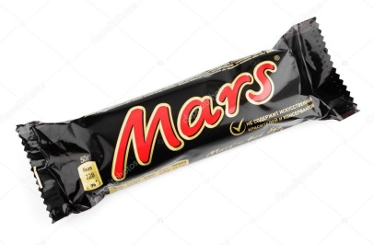
Приемлемое соотношение цены и качества
Если покупатель обнаружил, что получил от товара больше, чем рассчитывал, он непременно вернется за этим товаром снова. Упаковка и дизайн не должен вводить в заблуждение. Честность – обязательное условие, но это не значит, что товар нельзя фотографировать при более выгодном освещении или усиливать контраст.

Уникальность
Многие товары по своему характеру очень похожи. Литр молока – это литр молока, спагетти всегда выглядят как спагетти. К счастью дизайн упаковки помогает сделать каждый такой продукт уникальным, отличающимся от других.
Некоторые товары уникальны из-за того, что остаются неизменными много лет. Например, coca-cola.
Еще один способ – сочетать материалы. Например, картонные коробки с пластиковыми окошками или стеклянные бутылки с бумажными этикетками.
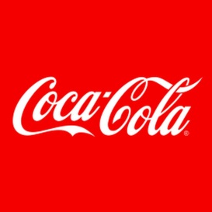.
Дизайн упаковки может сделать товар заметным и способствовать значительному увеличению продаж, если принять во внимания эти пять советов. Увы, такое случается редко: в нашем обществе принято избегать риска, мы не решаемся постоянно менять дизайн упаковки, совершенствуя его.
Сущность бренда, творческий подход
В каком-то смысле бренд – виртуальность, помогающая сделать товары реальностью. Товары всегда будут важнее брендов, так как наполняют последние материальным содержанием. Тем не менее, то, что мы покупаем, чаще всего оказывается брендом, чем просто товаром, так как эмоциональным содержанием бренд превосходит товар. Мы покупаем, скорее, бренд Nescafe, нежели сублимированный растворимый кофе, и скорее бренд Red Bull, нежели энергетик.
За бренд люди каждый день переплачивают много денег. Все предпочитают купить товар известного бренда, а не такой же товар, но бренд которого никому не известен. Бренд это тоже некая упаковка товара, но не материальная а мысленная. За особенность данного выдвигается то, что мы видим (слышим) как покупатели, а имидж или образ бренда – эмоциональная идея, которую лично воспринимает каждый из нас. Когда мы слышим известный бренд, например BMW или Mercedes, сразу думаем о престижности, дороговизне и высоком качестве. К основным «ингредиентам» визуальных особенностей бренда относятся:
- Логотип
- Цвет или сочетание цветов
- Форма или вид
- Стиль
- Символ или лицо
- Слоган
Цвет для логотипа неимоверно важен, ведь сочетание цветов известных брендов мы узнаем издалека. На этой фотографии можно посмотреть статистику цветов, используемых для создания логотипа. 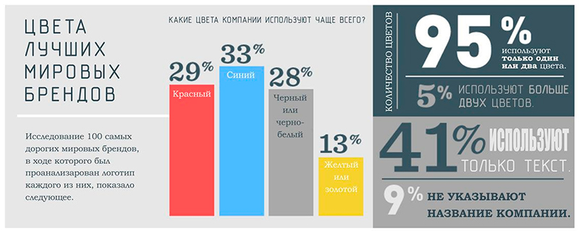

Целых 95% используют только один или два цвета. Если вспомнить известные логотипы брендов это действительно так: McDonald’s , Apple,
Canon, Colgale, Oreo…
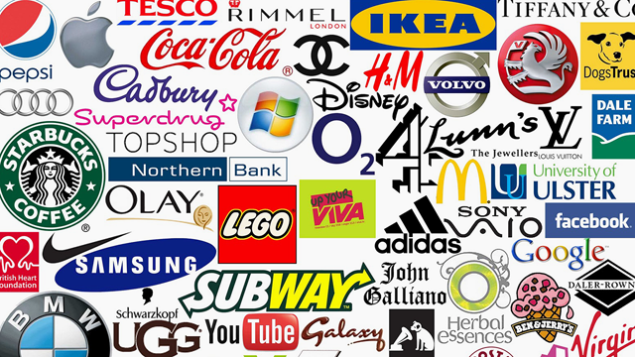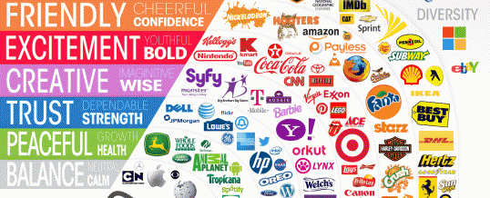
Огромное преимущество фирменных цветов заключается в том, что они создают эффект на месте продажи, бренд выглядит еще более значительным, продвинутым и узнаваемым. Еще у широко известных брендов лучших вкус. Несомненно, к таким брендам в категории продуктов питания и напитков следует отнести шоколадные яйца с сюрпризом Kinder, шоколад Tableron, напиток Coca-Cola, приправы Maggi, воду Perrier, шоколад Ritter sport.
Символ или лицо
Привлекательные люди повышают убедительность рекламы, и товар получает более высокую оценку. Однако так бывает не всегда. Стоит избегать эту тактику, если ваш продукт не имеет никакого отношения к привлекательности.
Существуют множества лиц, которые ассоциируются моментально с товаром. Шоколадка Аленка ассоциируется с маленькой, краснощекой девочкой в платке. Шоколадка Milka – фиолетовая корова на фоне гор.
Для того чтобы бренд закрепился в памяти покупателя, его особенности можно подкрепить дизайном в максимально оригинальном стиле. В данной разделе хочется еще раз уделить внимание, что сейчас продают в большей степени не товар, а эмоции. «Мы делаем товары; мы продаем бренды; но покупатели приобретают удовлетворенность».
«Cила бренда настолько же велика, насколько силен стоящий за ним товар», - говорил П. Брабек из компании Nestle.
10 способов усовершенствовать дизайн упаковки
«Встречают по одежке…»
Дизайн упаковки – ключевой элемент в брендинге потребительских товаров. Он позволяет товарам выделиться на полке, привлечь внимание и мотивировать покупателя к приобретению в условиях высокого уровня конкуренции на рынке.
Ниже приведены тезисы, которые помогут усовершенствовать свои знания в различных областях разработки дизайна упаковки:
- Понимать покупателя
Чтобы выяснить, чего хочет и что любит покупатель, задумайтесь прежде о самом себе. Что нравится вам?

